**BÀI TOÁN 8 QUÂN HẬU**

# **Yêu cầu chức năng:**

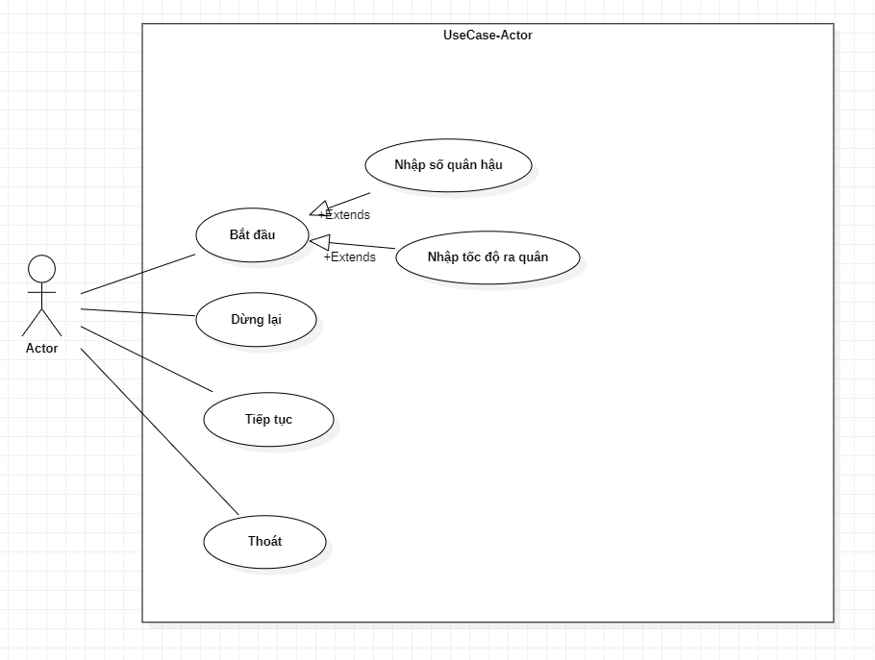

Table 1: Sơ đồ Use-Case

# Yêu cầu phần cứng:

Phần cứng cần thiết để chạy ứng dụng:

+ 2GB không gian ổ đĩa trống trên ổ cứng.

+ Bộ vi xử lý với xung nhịp 2GHz.

+ 1GB đối với hệ điều hành 32 bit hoặc 2GB với hệ điều hành 64 bit.

# Yêu cầu phần mềm:

Phần mềm cần thiết để chạy ứng dụng:

+ Hệ điều hành Windows 7 trở lên.

+ Môi trường Java.

**Ngôn ngữ lập trình:**

Java Swing là cách gọi rút gọn khi người ta nhắc đến Swing của Java

Foundation (JFC). Nó là bộ công cụ GUI mà Sun Microsystems phát triển để xây dựng các ứng dụng tối ưu dùng cho window (bao gồm các thành phần như nút, thanh

cuộn,…).

Swing được xây dựng trên AWT API và hoàn toàn được viết bằng Java. Tuy nhiên, nó lại khác với AWT ở chỗ bộ công cụ này thuộc loại nền tảng độc lập, bao gồm các thành phần nhẹ và phức tạp hơn AWT.

Các gói javax.swing bao gồm các lớp cho Java Swing API như JMenu, JButton, JTextField, JRadioButton, JColorChooser,…

Việc xây dựng ứng dụng sẽ trở nên dễ dàng hơn với Java Swing vì chúng ta có các bộ công cụ GUI giúp đỡ công việc.

Môi trường phát triển tích hợp

Sử dụng môi trường phát triển Eclipse hoặc Netbeans.

Giao diện chương trình

Các chức năng nổi bật:

Ứng dụng có những chức đáp ứng đủ các như cầu người dùng như bắt đầu giải, chọn số quân hậu, chọn tốc độ ra quân, dừng lại, tiếp tục, thoát ứng dụng.

Giao diện thân thiện với người sử dụng, các hiệu ứng đước sử dụng hiệu quả,

giúp người dùng có trải nghiệm ứng dụng một cách thoải mái dể chịu,…

Giao diện ứng dụng

Sau khi mở ứng dụng giao diện chính sẽ được hiển thị thể hiển ở hình bên dưới bao

gồm các chức năng chính như:

+ Nhập vào số quân hậu.

+ Nhập vào tốc độ ra quân.

+ Bắt đầu giải.

+ Thoát ứng dụng.

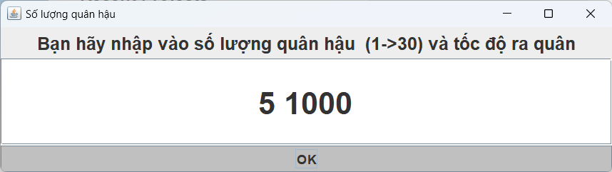

Table 2: Giao diện đầu vào ứng dụng

Sau giao diện ứng dụng hiện lên, người chơi cần chọn số lượng quân hậu và tốc độ ra quân, sau đó nhân nút ‘OK’ để bắt đầu giải bài toán quân hậu. Sau đó giao diện giải bài toán và giao diện điều khiển sẽ hiện lên đồng thời.

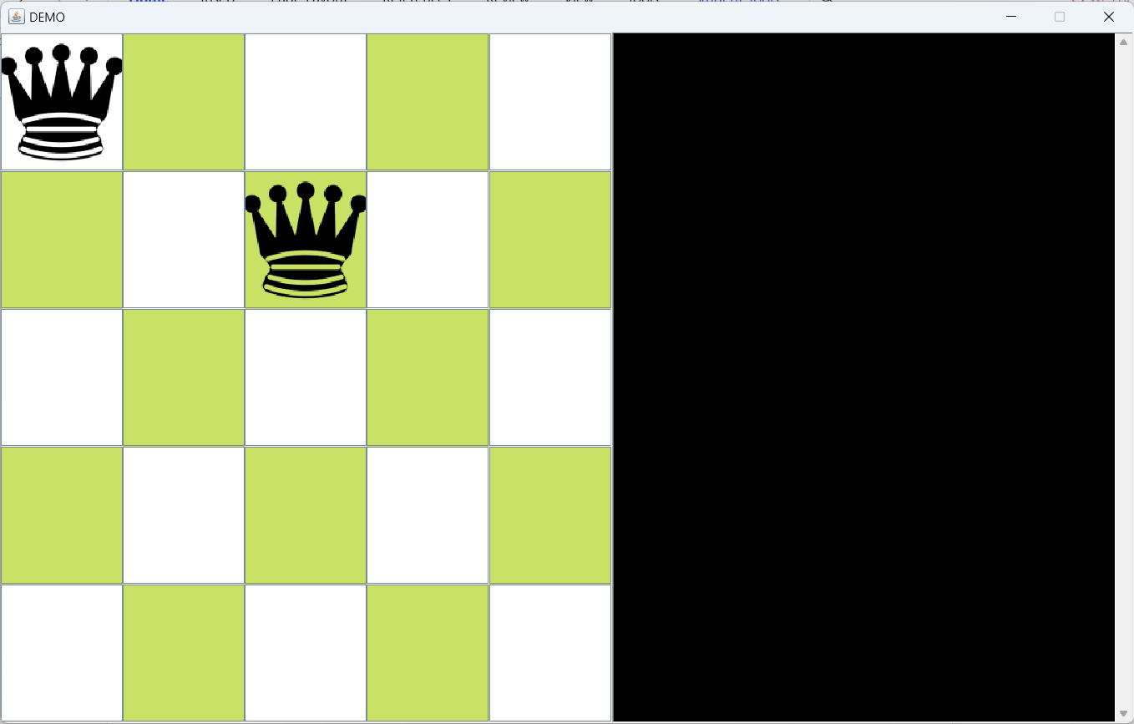

Table 3: Giao diện giải bài toán

Đây là giao diện giải bài toán quân hậu gồm 2 phần:

+ Bàn cờ.

+ Kết quả.

- Bàn cờ sẽ giải bài toán và hiển thị cho người dùng thấy các nước đi hợp lệ và không hợp lệ

- Kết quả sẽ hiển thị khi bài toán được giải xong, các nước đi hợp lệ sẽ được hiển thị.

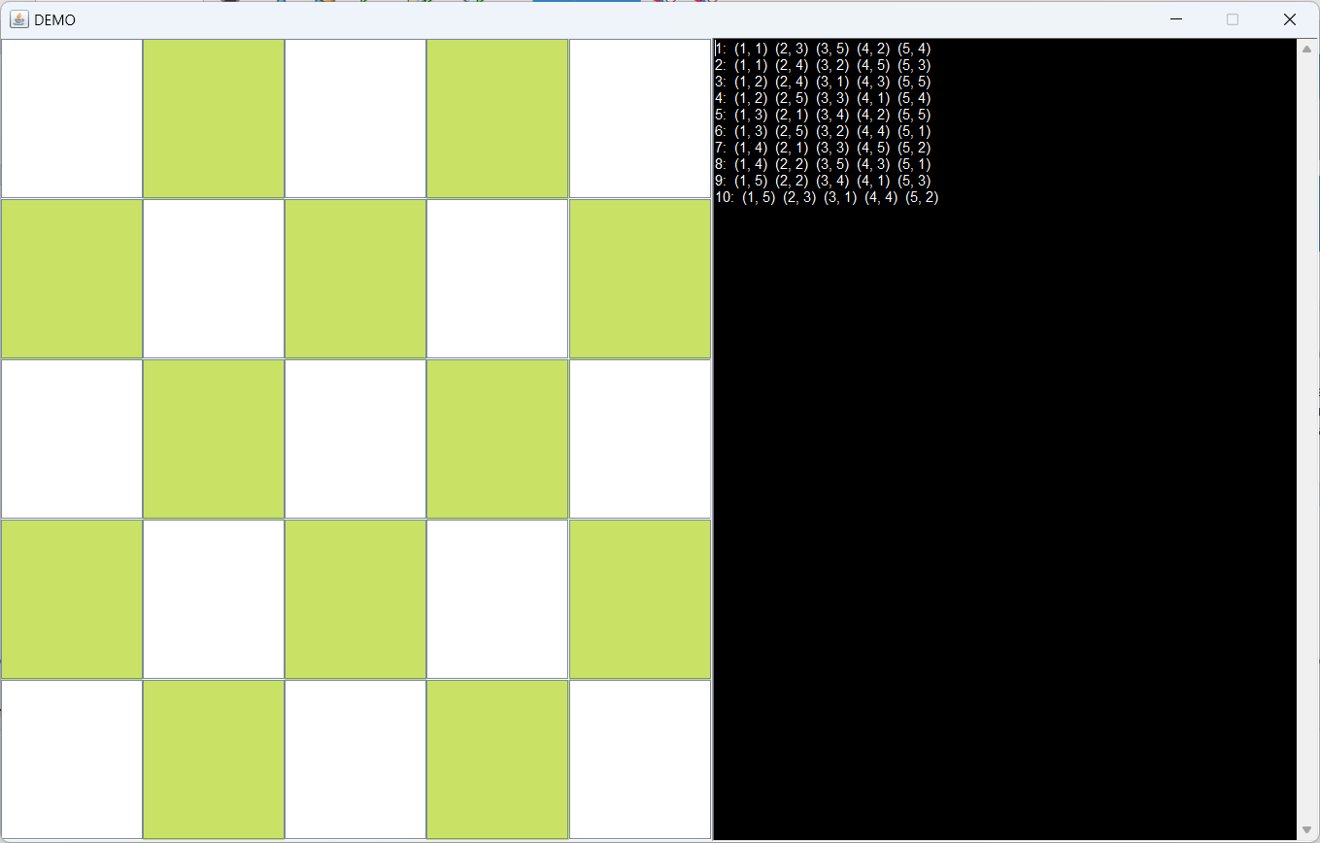

Table 4: Kết quả của bài toán

- Giao diện điều khiển ứng dụng sẽ hiện thị song song với giao diện giải bài toán. Các chức năng của giao diện điều khiển ứng dụng như:

+ Tiếp tục.

+ Dừng lại.

+ Thoát.

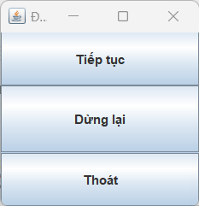

Table 5: Giao diện điều khiển ứng dụng

Khi người dùng nhấn vào nút “Dừng lại”, giao diện giải bài toán sẽ dừng lại, không còn ra quân tiếp. Lúc này người dùng nhấn vào nút “Tiếp tục” để tiếp tục giải bài toán. Người dùng nhấn vào nút “Thoát” cả 2 giao diện Điều Khiển và Giải bải toán sẽ đồng thời tắt đi.